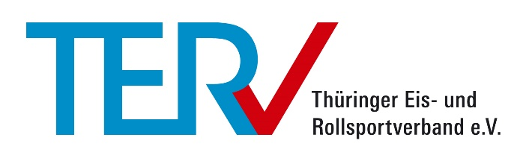

Qualifikationskriterien
Deutsche Nachwuchsmeisterschaften und Jugend Meisterschaften im Eiskunstlauf 2020

NACHWUCHS

Anzahl Startplätze: maximal 3 Mädchen / 3 Jungen

Qualifikationskriterien: 1. Kürklasse 3

- 1x über 75 Punkte bei einem der folgenden Wettbewerbe in der Nachwuchsklasse:

Zwinger Pokal, Offene Thüringer Meisterschaften, alle DEU-Kadernachweiswettbewerbe NK2 und alle internationale Wettbewerbe, die zum DEU-Kadernachweis zugelassen sind.

Die Leistungserbringung muss zwischen dem 1. August 2019 und dem Meldetermin für die Deutsche Nachwuchs Meisterschaft erfolgen.

- Wenn mehr als 3 Sportler über 75 Punkte erreicht haben, werden die Sportler mit der höchsten erreichten Punktzahl in einem Wettbewerb nominiert.

JUGEND

Anzahl Startplätze: maximal 3 Mädchen / 3 Jungen

Qualifikationskriterien: 1. Kürklasse 3

- Mädchen 1x über 85 Punkte, Jungen 1x über 90 Punkte bei einem der folgenden Wettbewerbe in der Jugendklasse oder Juniorenklasse:

Zwinger Pokal, Offene Thüringer Meisterschaften, alle DEU-Kadernachweiswettbewerbe NK2 und alle internationale Wettbewerbe, die zum DEU-Kadernachweis zugelassen sind.

Die Leistungserbringung muss zwischen dem 1. August 2019 und dem Meldetermin für die Deutsche Jugend Meisterschaft erfolgen.

- Wenn mehr als 3 Sportler über 85 Punkte/ 90 Punkte erreicht haben, werden die Sportler mit der höchsten erreichten Punktzahl in einem Wettbewerb nominiert
- nominiert.

JUNIOREN

Qualifikationskriterien: 1. Kürklasse 2

- Mädchen 1x über 95, Jungen 1x über 110 Punkte bei einem der folgenden Wettbewerbe in der Juniorenklasse:

Zwinger Pokal, Offene Thüringer Meisterschaften, alle DEU-Kadernachweiswettbewerbe NK2 und alle internationale Wettbewerbe, die zum DEU-Kadernachweis zugelassen sind.

Die Leitungserbringung muss zwischen dem 1. August 2019 und dem Meldetermin für die Deutsche Junioren Meisterschaft erfolgen.

Allgemeine Anmerkung

Die endgültige Nominierung behält sich der Leistungssportkoordinator und die Landestrainerin Eiskunstlauf des Thüringer Eis- und Rollsport Verband e.V. vor.
In besonderen Ausnahmefällen kann dieses Gremium in Eigenverantwortung Entscheidungen abweichend von den hier aufgeführten Regelungen treffen.

Erfurt, 01.08.2019

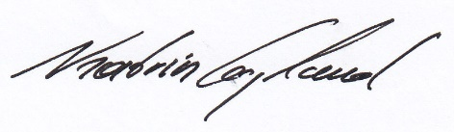
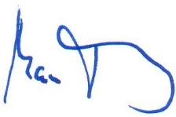

Marian Thoms Katrin England
Leistungssportkoordinator Landestrainerin Eiskunstlauf

